
МИНОБРНАУКИ РОССИИ
Федеральное государственное бюджетное образовательное учреждение
высшего образования
«МИРЭА − Российский технологический университет»
РТУ МИРЭА
Институт информационных технологий (ИИТ)
Кафедра прикладной математики (ПМ)

ОТЧЕТ ПО ПРАКТИЧЕСКОЙ РАБОТЕ №3
по дисциплине «Системы управления базами данных»

Студент группы | ИНБО-20-23. Школьный И.В. | (подпись)
Преподаватель | Трушин С.М. | (подпись)

Москва 2025 г.

СОДЕРЖАНИЕ
Постановка задачи 3
1 запуск и базовая настройка flume 4
1.1 Простой перенос данных через порт 4
1.2 Перенос данных через буферную директорию 6
1.3 Использование перехватчика 11
2 Самостоятельная работа (зачетная часть) 13
Вывод 16

Постановка задачи
Тема: Работа с Apache Flume
В этой практической работе вы изучите основы работы с Apache Flume — инструментом для сбора, агрегации и передачи данных в реальном времени. Вы настроите агенты Flume для передачи данных из различных источников (например, через порт или файловую систему) в HDFS или локальные директории, а также освоите базовые конфигурации и перехватчики.
Предварительные условия:
- Доступны: Apache Flume, Hadoop (HDFS), терминал Linux.
- Пользователь: `student`.
- Каталог для работы: `/home/student/flume`.
- запуск и базовая настройка flume
  - Простой перенос данных через порт
Создаем рабочую директорию и файл в ней (Рисунок 1).
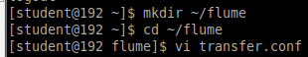
Рисунок 1 — Создание директории и файла
Запишем следующую информацию в файл с помощью редактора vim (Рисунок 2).
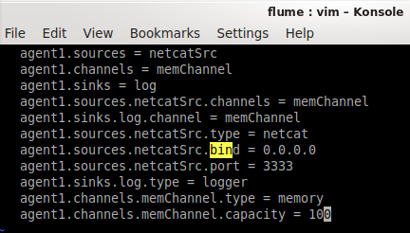
Рисунок 2 — Наполнение содержимого файла
Запускаем агента в терминале (Рисунок 3).
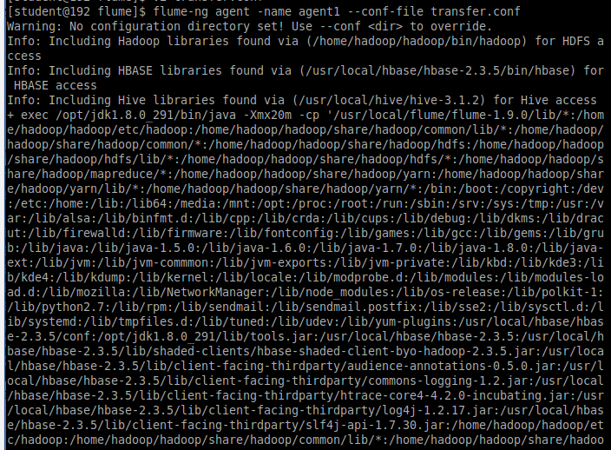
Рисунок 3 — Запуск агента
Агент запущен, теперь необходимо открыть второе окно терминала. Подключимся к порту и попробуем ввести несколько строк (Рисунок 4).
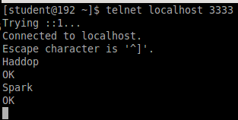
Рисунок 4 — Подключение к порту и тестовый ввод
Заметим, что введенные строки отображены в терминале с запущенным агентом (Рисунок 5).
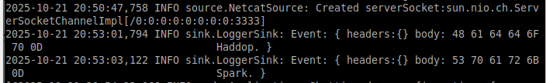
Рисунок 5 — Корректная работа агента
Таким образом, пункт корректно выполнен, закроем telnet и остановим работу агента.
  - Перенос данных через буферную директорию
Создадим новый файл transfer_spool.conf и внесем в него следующий скрипт (Рисунок 6).
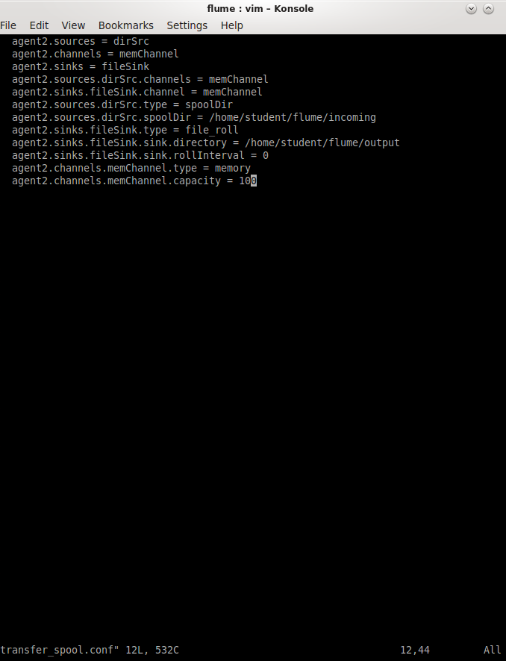
Рисунок 6 — Файл transfer_spool.conf
Создадим вручную новые каталоги и запустим второго агента (Рисунок 7).
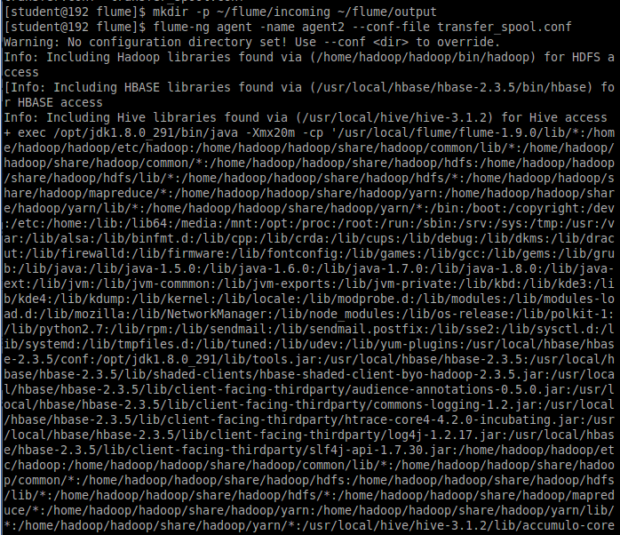
Рисунок 7 — Создание каталогов и запуск агента flume
Откроем второй терминал. Перейдем в созданный каталог, скопируем туда все .txt файлы, что есть в Data (Рисунок 8).
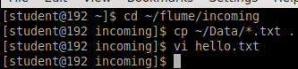
Рисунок 8 — Работа в новом терминале
Так будет выглядеть содержимое файла hello.txt (Рисунок 9).
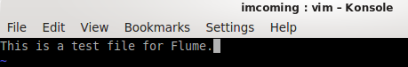
Рисунок 9 — Файл hello.txt
Просмотрим содержимое директории output (Рисунок 10).
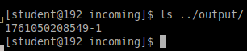
Рисунок 10 — Содержимое каталога output
Теперь проверим содержимое этого файла с помощью команды cat (Рисунок 11).
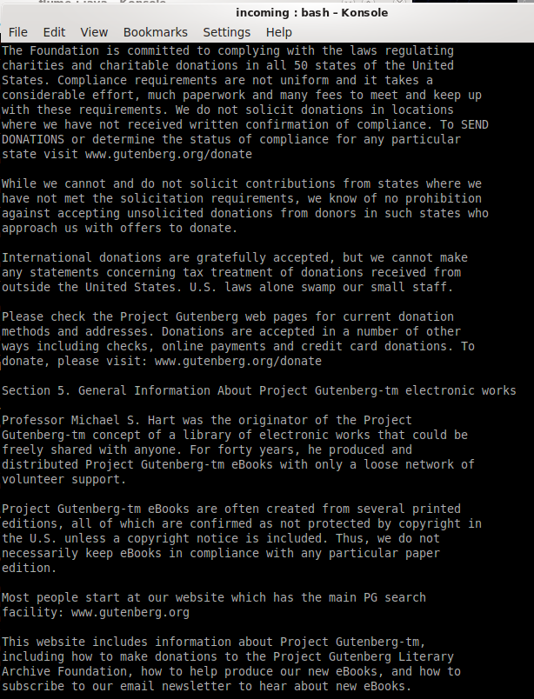
Рисунок 11 — Содержимое файла
Как можно заметить, это фрагмент содержимого одного из файлов, что были скопированы в каталог incoming. Значит, все успешно было сработано. Останавливаем работу агента.
  - Использование перехватчика
Идея этого агента — добавлять к сообщениям ip-адрес. Создадим файл и запустим агента (Рисунок 12).
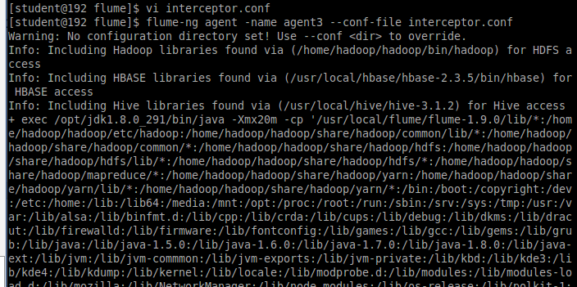
Рисунок 12 — Новый файл и запуск агента
Содержимое файла выглядит следующим образом (Рисунок 13).
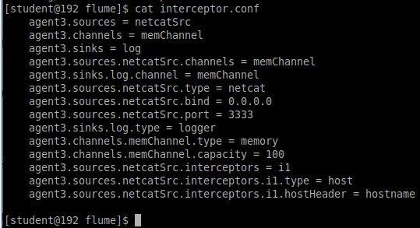
Рисунок 13 — Содержимое interceptor.conf
В новом терминале подключимся к telnet и отправим несколько сообщений (Рисунок 14).
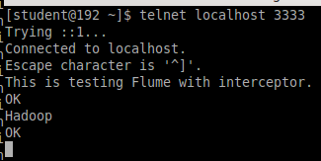
Рисунок 14 — Работа с telnet
Заметим, что все эти сообщения отобразились с ip-адресом в терминале с запущенным агентом (Рисунок 15).
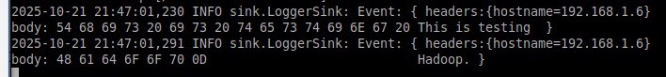
Рисунок 15 — Сообщения с ip-адресом
Таким образом, задача выполнена корректна, теперь приостановим работу агента.
- Самостоятельная работа (зачетная часть)
В этом разделе необходимо составить скрипт файла .conf с определенными условиями так, чтобы с каждым вводом строки в telnet отображался timestamp.
Создадим файл custom.conf и внесем в него следующие конфигурации (Рисунок 16).
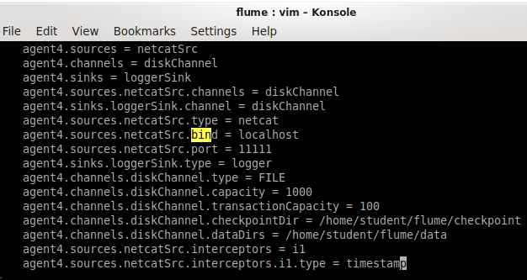
Рисунок 16 — Содержимое файла custom.conf
В нем важны следующие вещи:
- источником является netcat, порт — 11111, и привязка идет к localhost;
- канал disk с ёмкостью 1000 и транзакционной ёмкостью 100;
- слив logger.
Для канала disk обязательно необходимо создать две директории для корректной работы flume скрипта. Их создание изображено на Рисунке 17.
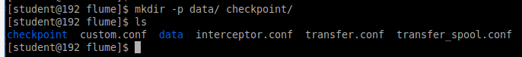
Рисунок 17 — Создание двух каталогов
Запустим скрипт (Рисунок 18).
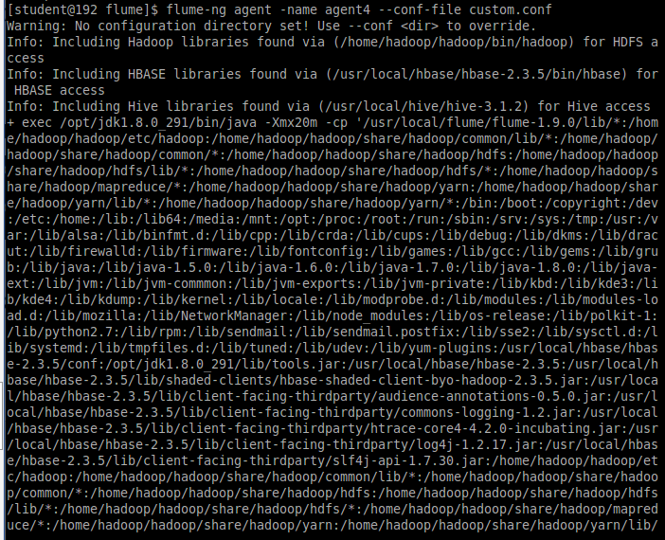
Рисунок 18 — Запуск скрипта
Откроем второй терминал, подключимся к telnet и введем сообщение (Рисунок 19).
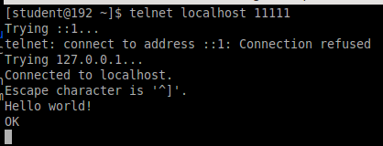
Рисунок 19 — Работа с telnet
Посмотрим, что вывел Flume агент (Рисунок 20).
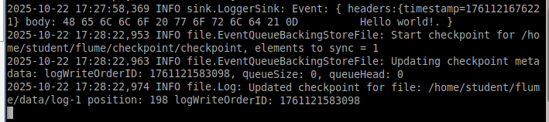
Рисунок 20 — Корректная работа скрипта
Как видно, формат записи корректен: отображается сообщение и timestamp.

Вывод
В ходе выполнения практической работы были изучены основы работы с инструментом для сбора, агрегации и передачи данных в реальном времени — Apache Flume.

